成都工业学院

**课程设计报告**

|  |  |
| --- | --- |
| **课程名称** | 微机应用系统设计与开发课程设计 |
| **项目名称** | 家庭安全防盗系统 |
| **姓 名** | 刘权 |
| **班 级** | 2016级计算机科学与技术专业2班 |
| **学 号** | 1606012122 |
| **指导教师** | 王伟老师、杜飞老师 |
| **设计时间** | 2019年6月24日 至 2019年6月28日 |

计算机工程学院

目 录

一、 项目要求 1

二、 项目开发环境 1

三、 项目分析 1

四、 设计与实现 3

五、 总结 7

六、 参考文献 8

附录：项目分工说明 8

# 项目要求

1. 现有某住户需要设计一套家庭式电子安全防盗系统。该住户的住宅包括4间卧室、2间客厅、1间厨房和2个卫生间。其中，除一个卫生间无窗外,其他所有房间都含一扇可开关的窗，即共有8个窗户。
2. 需为每个窗台安装监测装置，当出现异常时，启动报警(警铃响，警灯闪烁)，并在危险解除后关闭报警。
3. 当住户外出或需要时使安全防盗系统处于布防状态，在不需要时则可关闭系统。
4. 对异常的监测方法可以定时循环检测。也可以始终处于监测状态。

# 项目开发环境

1. 硬件环境： PC机、DICE-8086K3超强型实验系统实验箱
2. 软件环境：windows操作系统、Proteus8.6仿真软件；

# 项目分析

1. 本设计基于如下假设：监测装置为某种传感器。当监测区域异常时，传感器输出3-5V的模拟电压信号。
2. 基本方案：基于8086系统，选择ADC0809作为模拟接口，将监测装置传感器输出的模拟信号转换为数字信号，考虑到简单接口芯片功能较弱，可以选择利用可编程并行接口芯片8255的PA端口来获取监测装置的输出。在PC口的高4位中选择一位控制报警灯闪烁，另一位作为8253芯片的启动控制信号。由于8253定时/计数器在工作于方式3时，可出连续方波信号,因此可以利用其控制报警器发声和报警信号灯闪烁。
3. 主要功能是：当需要时（例如家人全部外出或全部就寝），将开关K闭合，启动布放。之后，系统开始依次循环采集各个监测传感器的值。若传感器输出电压值在3-5V（对应数字量为153-255），则启动报警输出。即在8253定时/计数器的OUT0端输出频率为1Hz的连续方波信号，使报警器发声；在OUT1端输出2Hz的方波信号，控制报警灯闪烁。
4. 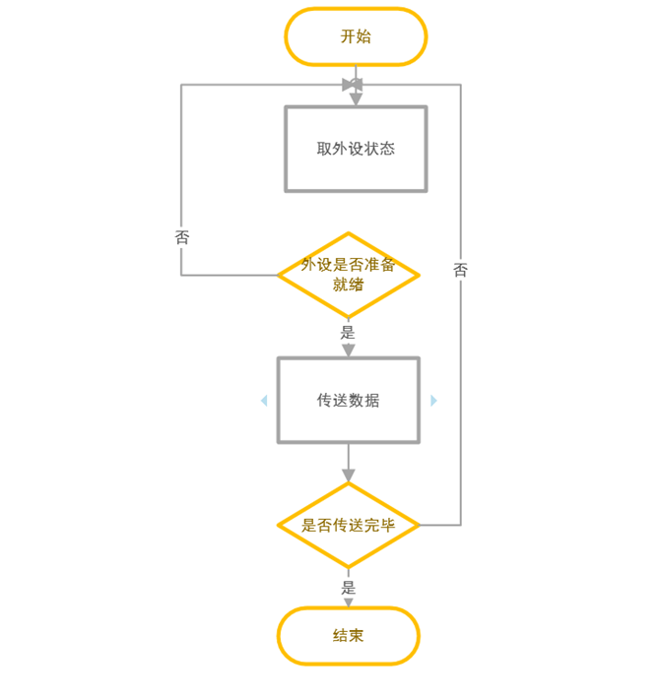循环查询方式的工作流程图如图所示
5. 总电路设计图如图所示

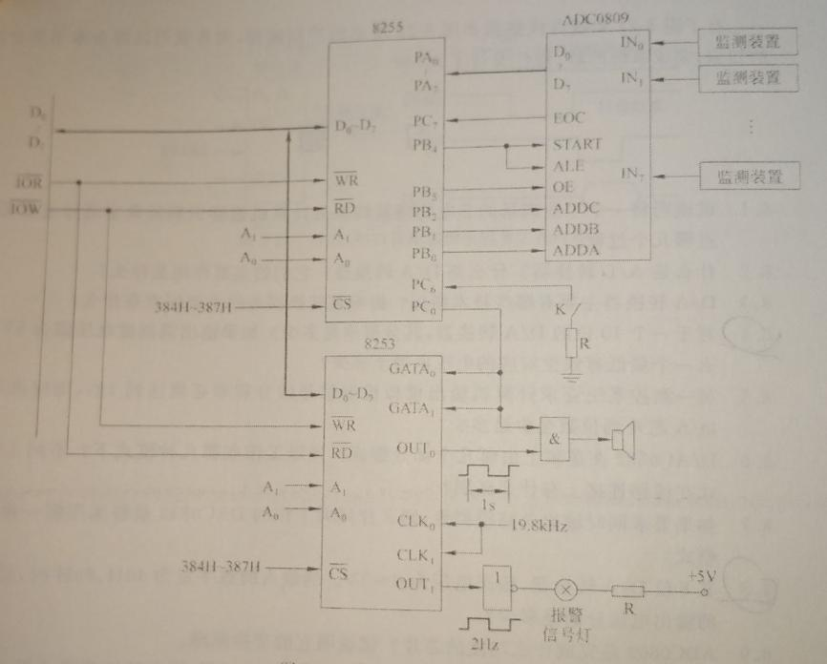

1. 报警程序基本控制流程如图所示

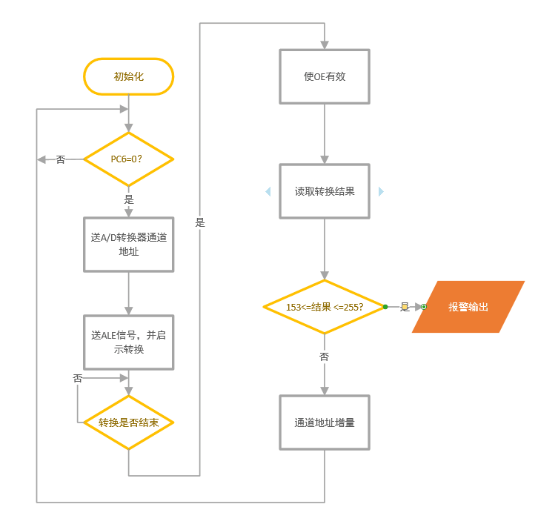

# 设计与实现

1. 设计思路
2. 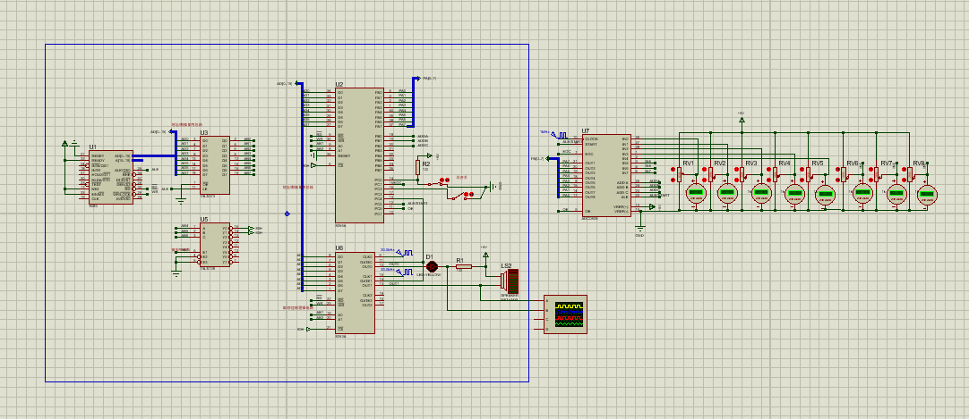总仿真电路图：
3. 其中我负责的部分是：译码电路和数模转换器ADC0809的设计及代码实现
4. 由于IO地址译码电路的功能是：将来自8086地址总线上的地址代码翻译成所需要访问的外设端口的地址，从而产生对接口芯片的选择信号。由于此处只需要两个外设端口，故选择74LS138芯片作为译码器，由于输入的信号是模拟量，所以将ADC0808芯片作为模拟接口.将传感器输出的模拟信号转换为数字信号，再通过8255接口输入到系统。
5. 设计和实现的主要内容
6. 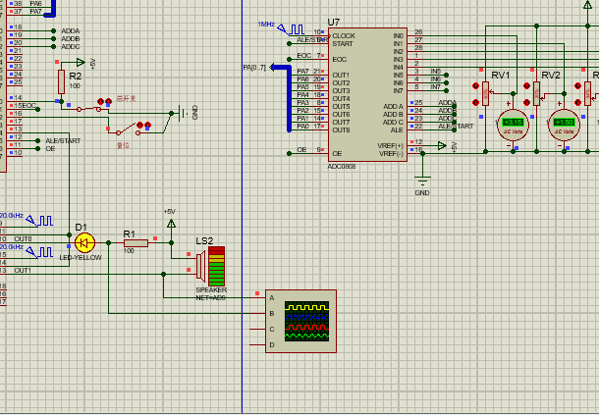实际运行效果：

当总开关闭合且检测到有电压大于3V时，报警灯按预期闪烁且蜂鸣器发声，设计在符合要求的情况下增加了一个用于处理误报情况的复位键。

1. 其中我负责的部分是：译码电路和数模转换器ADC0809的设计及代码实现
2. 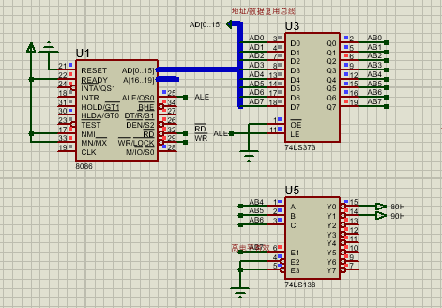译码电路：一般按地址和控制信号的不同组合进行译码，将地址线分为两部分：一部分是高位地址线与CPU的控制信号进行组合，经译码电路产生IO接口芯片的片选信号，实现系统中的片间寻址；另一部分是低位地址线不参加译码，直接连到IO接口芯片，进行IO接口芯片的片内端口寻址，即寄存器寻址。

实现代码：

START:

PA EQU 80H ;A口

PB EQU 82H ;B口

PC EQU 84H ;C口

PCTL8255 EQU 86H ;8255控制字寄存器

T0 EQU 90H ;定时器0

T1 EQU 92H ;定时器1

PCTL8253A EQU 96H ;8253控制寄存器

1. 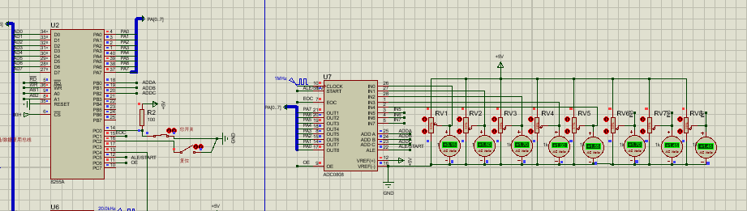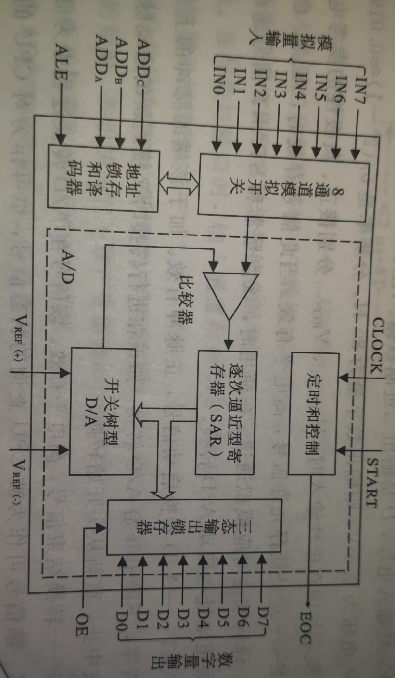数模转换器ADC0809是采样分辨率为8位的、以逐次逼近原理进行模/数转换的器件。内部有一个8通道多路开关，它可以根据地址码锁存译码后的信号，选通8路模拟输入信号中的一个进行A/D转换。

实现代码：

AGAIN:

MOV AX,0000H;

MOV AL,BL

OUT PB,AL ;ADC0808位选

IN AL,PC ;取PC口的值（保证赋值后不影响PC原有的值）

OR AL,00100000B ;送ALE信号（上升沿）

OUT PC,AL;

AND AL,11011111B ;送START信号（下降沿）

OUT PC,AL;

WAIT1:

IN AL,PC

AND AL,00000010B ;读EOC状态

JZ WAIT1 ;上一条语句执行结果为0则跳转，1则继续向下执行。

IN AL,PC

OR AL,01000000B ;开OE

OUT PC,AL ;输出读允许信号

IN AL,PA ;取A口数据

CMP AL,99H ;判断取出的值是否大于3V

JB SKIP ;<3v跳转

MOV DL,00H ;更改标志位

JMP WARN

SKIP:

INC BL ;选择下一路输出

LOOP AGAIN

# 总结

通过研究谈论本次微机原理课程设计题目，我们从实际应用的角度学习并掌握了用Proteus仿真实现家庭防盗报警系统。在这个课程设计中，我主要负责的是译码电路和数模转换器ADC0809的设计及代码实现，在实际设计过程中最困扰我的是译码电路的设计和AD转换的循环采集这两部分，我通过阅读资料和请教老师，然后花费了很长的时间才搞清楚译码的流程，能够准确的将地址和控制信号进行组合译码，在AD转换的代码设计时也遇到了一些问题，采集到的数据在进行了转换之后没能在第一时间进行锁存和处理，后面也是调试了很多次才解决。但在这个过程中我学会了在遇到的问题进行分析与探索的方法，提升了自己处理难题的能力。而且在这过程中我对汇编语言的使用也更加熟练了。并且我还深刻地体会到了合作的重要性，遇到很多问题时，去找同学讨论一下，比单独看书查资料更有效率，收获更大。

总之这次的课程设计让我学到很多，收获很大，希望以后能再多做一些相关的课题升华自己。

# 参考文献

1. 基于Proteus的微机原理实验仿真[J]. 吉向东,李新鄂. 信息技术. 2010
2. 基于Proteus的单片机应用系统的设计与仿真[J]. 陈少航. 现代电子技术. 2008
3. 微机原理与接口技术—基于8086和proteus仿真[M].顾辉.电子工业出版社.2015
4. 基于proteus的电路与pcb设计[M].周灵彬.电子工业出版社.2010
5. 微机原理与接口技术[M].史新福.人民邮电出版社.2009

# 附录：项目分工说明

分工：

组长：刘权，负责：译码电路和数模转换器ADC0809的设计及代码实现，将ADC0808芯片作为模拟接口.将传感器输出的模拟信号转换为数字信号，再通过8255接口输入到系统。

组员：刘琨，负责：设计有关8253a的电路及代码实现，以及如何利用定时/计数器8253控制报警器发声。

组员：洪增敏，负责：设计有关8255的电路及代码实现，以及利用可编程并行接口芯片8255的PA端口来获取监测装置的输出。在PC口的高4位中选择一位控制报警灯闪烁，另一位作为8253芯片的启动控制信号。

**考核情况（由指导老师填写）**

|  |  |  |  |  |  |  |  |  |  |
| --- | --- | --- | --- | --- | --- | --- | --- | --- | --- |
| 项目 | 考勤  (10%) | | 验收  (60%) | | 报告  (30%) | | | 总分 | |
| 得分 |  | |  | |  | | |  | |
| 考勤  记录 | 考勤日期 |  | |  | |  |  | |  |
| 出勤记录 |  | |  | |  |  | |  |
| 验  收  情  况 | 译码的过程是怎样的：将来自8086地址总线上的地址代码翻译成所需要访问的外设端口的地址，从而产生对接口芯片的选择信号。由于此处只需要两个外设端口，故选择74LS138芯片作为译码器，  AD转换的原理和使用方法：数模转换器ADC0809是采样分辨率为8位的、以逐次逼近原理进行模/数转换的器件。内部有一个8通道多路开关，它可以根据地址码锁存译码后的信号，选通8路模拟输入信号中的一个进行A/D转换。故将ADC0808芯片作为模拟接口.将传感器输出的模拟信号转换为数字信号，再通过8255接口输入到系统。 | | | | | | | | |